1.

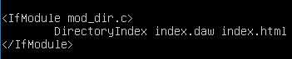

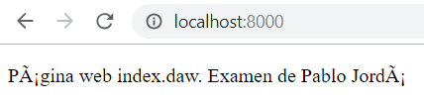

2.

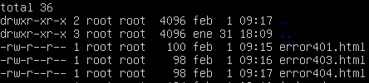

/etc/apache2/conf-enabled/localized-error-pages.conf

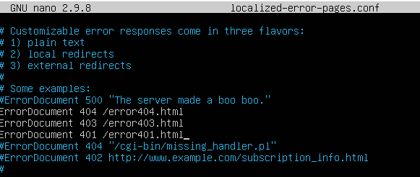

3.



a)

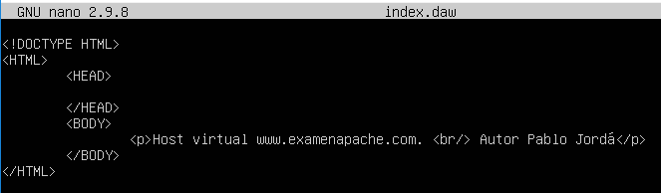

b)

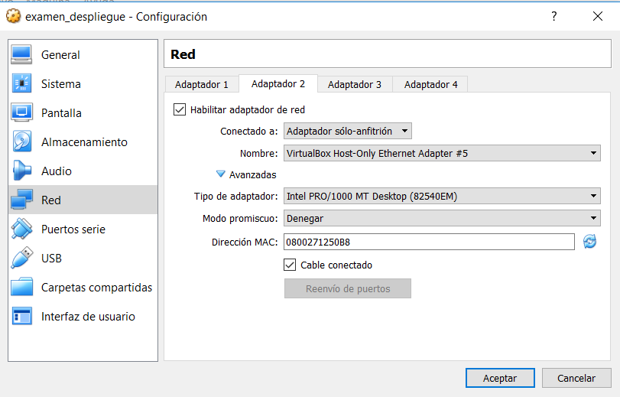

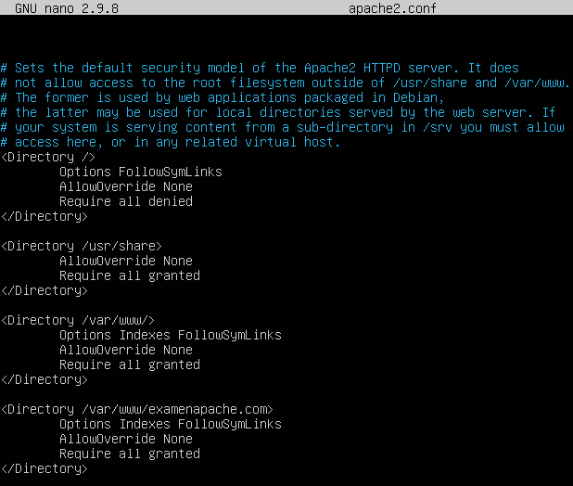

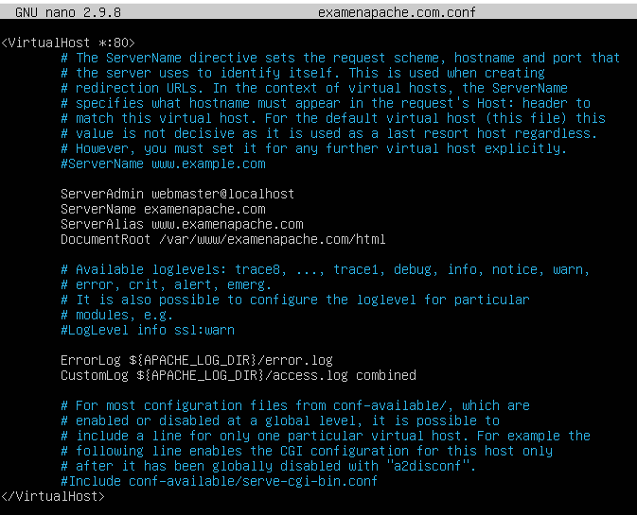

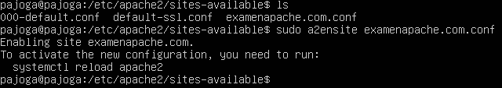

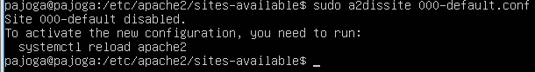

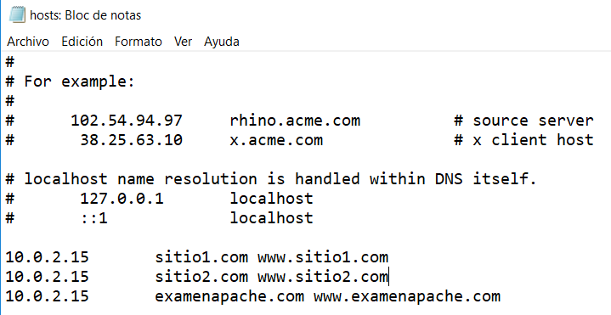

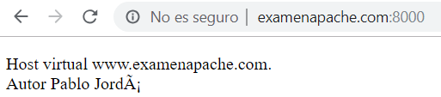

c)

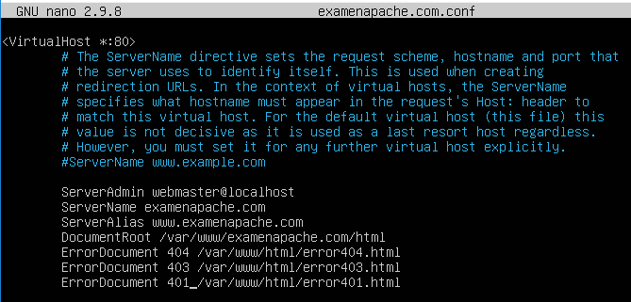

4.

sudo htpasswd -c /etc/apache2/.htpasswd examen

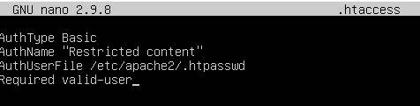



a)

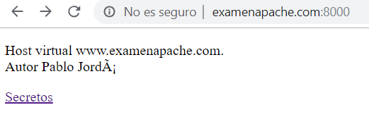

5.

En el archivo apache2.conf en el árbol directory quitaría la directiva Indexes para que si no existe el archivo muestre un error en vez de la lista de archivos y carpetas.

